Montreal

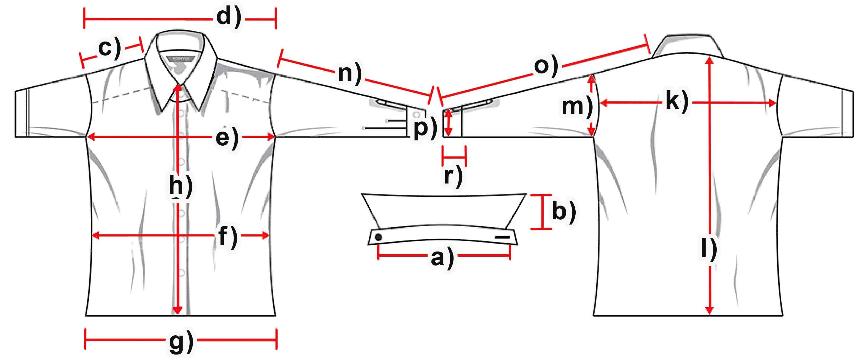

Maße (cm) | XS | S | M | L | XL | XXL | 3XL
a) Kragenweite
b) Kragenhöhe
c) Schulter |  | 15 | 15 | 15,5 | 16,5 | 17,5 | 17,5
d) Schultergesamt |  | 50 | 51 | 51 | 53,5 | 56,5 | 56,5
e) Brust |  | 60,5 | 62,5 | 64 | 67 | 69 | 70
f) Taille |  | 59 | 60,5 | 61,5 | 65,5 | 66,5 | 67
g) Saum |  | 57,5 | 59,5 | 60 | 63 | 65.5 | 66,5
h) Knopfleiste |  | 67,5 | 69 | 69 | 72 | 73 | 74
k) Rückenbreite |  | 47 | 48,5 | 48,5 | 51 | 53,5 | 53,5
l) Rumpflänge |  | 70 | 72 | 73,5 | 74,5 | 77 | 79
m) Armloch |  | 28 | 29,5 | 29,5 | 31 | 32,5 | 32,5
n) Armlänge |  | 64,5 | 67 | 67 | 69,5 | 70,5 | 70,5
o) Arm + Schulter |  | 79,5 | 82 | 82,5 | 86 | 88 | 88
p) Manschettenbreite |  | 13 | 13,5 | 14 | 14 | 14,5 | 14,5
r) Manschettenhöhe |  | 6,5 | 6,5 | 6,5 | 6,5 | 6,5 | 6,5

